Thực hiện thực hiện Công điện số 983/CĐ-UBND, ngày 05/3/2024 của UBND huyện Nghi Xuân Về việc tập trung chỉ đạo phòng trừ bệnh đạo ôn trên lúa vụ Xuân năm 2024; Thông báo số /TB-UBND, ngày 22/2/2024 của UBND xã về hướng dẫn phòng trừ sâu bệnh hại trên cây lúa giai đoạn lúa đẻ nhánh.
Ban Nông nghiệp xã đã tiến hành kiểm tra đồng tại 5/5 thôn. Hiện nay, cây lúa đang ở giai đoạn đẻ nhánh - đẻ nhánh rộ, một số diện tích gieo cấy sớm bước sang giai đoạn đứng cái, làm đốt. Nhìn chung các trà lúa sinh trưởng, phát triển tốt. Tuy nhiên, qua kiểm tra bệnh đạo ôn đã và đang phát sinh gây hại trên các giống QP5, P6, VNR20, NX30, PM2, Bắc Thịnh…, tỷ lệ bệnh trung bình 3-5%, cục bộ 20-30%, diện tích nhiễm bệnh phân bố tại 5/5 thôn… Ngoài ra, chuột, ốc bươu vàng đang cắn phá gây hại mạnh trên đồng ruộng.
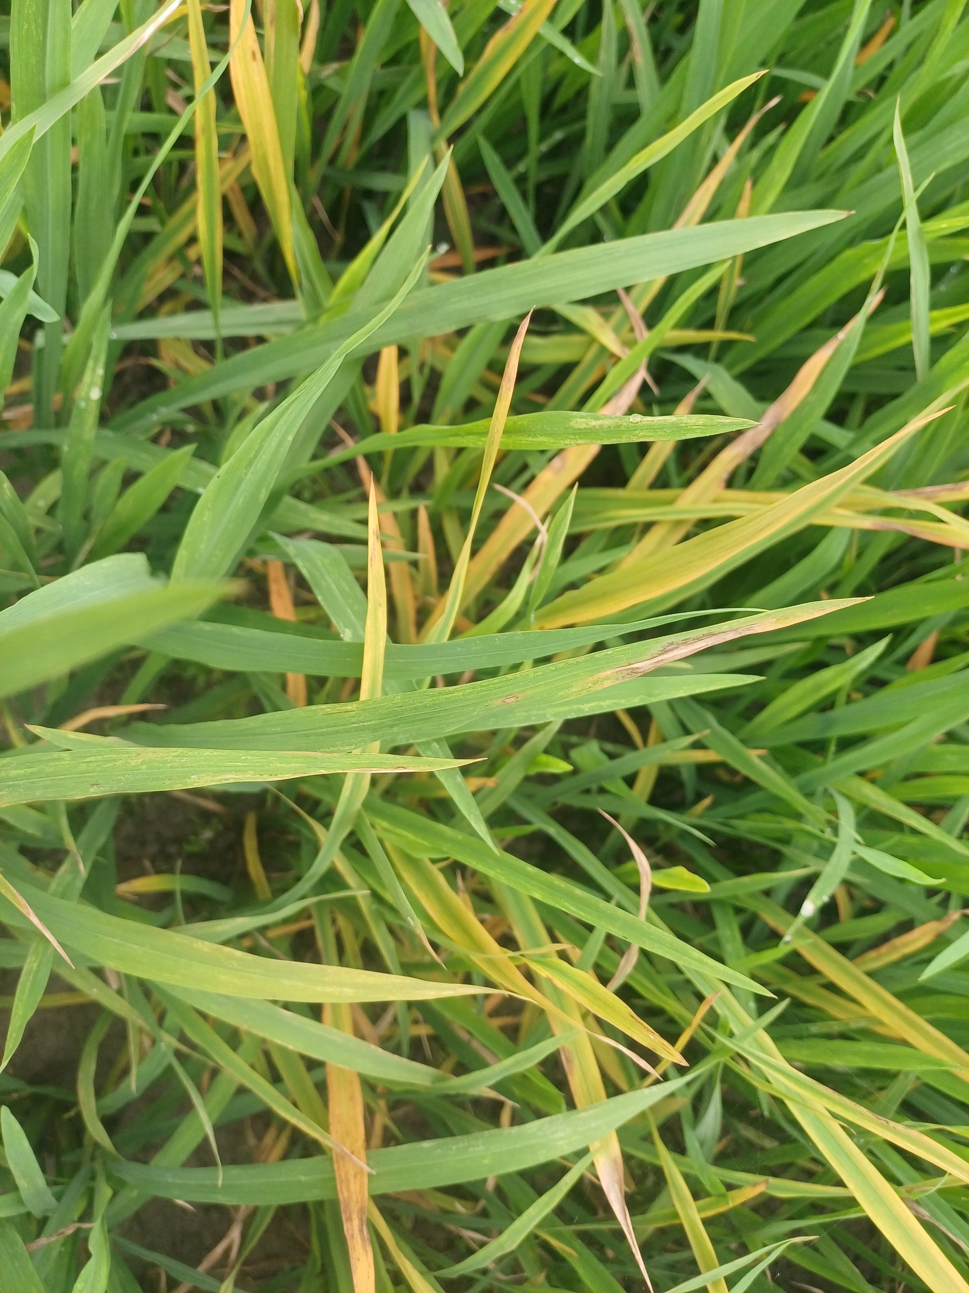
Bệnh đạo ôn lá tại Thôn 4
Theo dự báo của Đài Khí tượng thủy văn Hà Tĩnh, thời tiết trong thời gian tới diễn biến phức tạp, hình thái thời tiết sẽ tiếp tục âm u, ẩm độ cao, xen kẽ trời hửng nắng là các đợt không khí lạnh cuối mùa gây mưa; bên cạnh đó, thời kỳ này cây lúa phát triển mạnh về thân lá, hàm lượng đạm tích lũy trong cây cao và trùng với giai đoạn cao điểm gây hại của bệnh đạo ôn lá là các yếu tố thuận lợi cho bệnh đạo ôn phát sinh gây hại và có nguy cơ lây lan trên diện rộng, gây cháy lụi cục bộ một số diện tích nếu không tiến hành phòng trừ kịp thời. Để chủ động phòng trừ, hạn chế thiệt hại do bệnh đạo ôn, chuột hại gây ra, bảo vệ tốt kết quả sản xuất lúa vụ Xuân 2024, Để chủ động phòng trừ bệnh đạo ôn có có hiệu quả và diệt trừ chuột và ốc bươu vàng, Uỷ ban nhân dân, ban Nông nghiệp xã yêu cầu các thôn thông báo cho nhân dân thực hiện một số nội dung sau đây:
Thông báo, phát động người dân thường xuyên thăm đồng, kiểm tra để phát hiện bệnh đạo ôn hại lúa, tranh thủ thời tiết hửng ráo tiến hành phun phòng trừ kịp thời bằng một trong những loại thuốc đặc trị theo liều lượng như sau:
+ TRICOM 75WP: pha 15 gam thuốc vào bình 18-20 lít nước, phun 1,5 - 2 bình cho 1 sào (500m²).
+ Filia 525SE: pha 20ml thuốc vào bình 18-20 lít nước, phun 1,5 - 2 bình cho sào (500m²).
+ NewTec 300EC: pha 30-35ml thuốc vào bình 18-20 lít nước, phun 1,5 - 2 bình cho 1 sào (500m²)
+ Ngoài ra có thể sử dụng một trong các loại thuốc: Fuji-one 40EC, Beam 75WP, Kabim 30WP…
* Lưu ý:
Đối với những diện tích lúa bị nhiễm bệnh đạo ôn gây lụi ổ trước khi phun thuốc cần tiến hành hớt lá bị cháy đem đốt hoặc vùi lấp (tránh tình trạng bứt vứt trên bờ), tạo sự thông thoáng hạn chế nguồn bệnh.
Tuân thủ nguyên tắc 4 đúng trong phòng trừ sâu bệnh: Đúng thuốc, đúng liều lượng, nồng độ, đúng lúc, đúng cách. Phun thuốc khi trời tạnh ráo, khô lá, phun thuốc ướt đều toàn bộ lá. Sau khi phun thuốc 5-7 ngày kiểm tra nếu thấy vẫn còn vết bệnh cấp tính xuất hiện cần tiến hành phun thuốc lần 2.
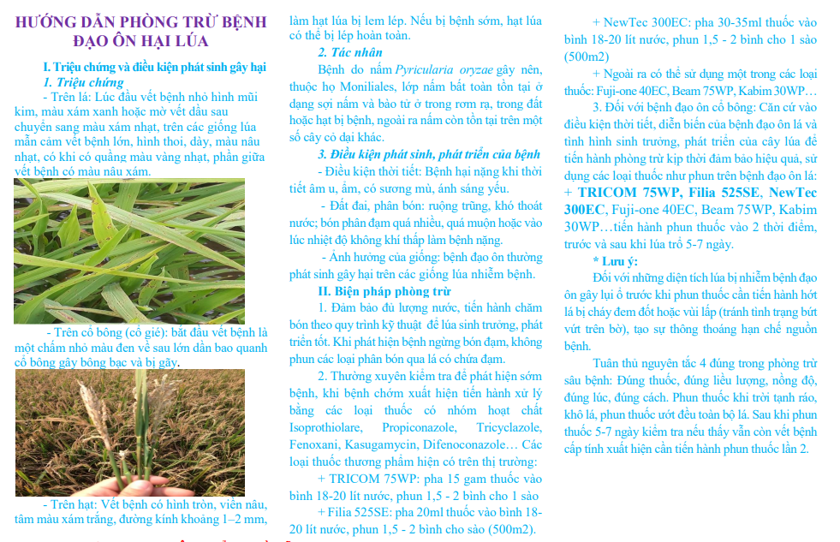
Tờ rơi tuyên truyền phòng chống bệnh đạo ôn
- Tăng cường công tác thông tin tuyên truyền trên loa truyền thanh về diễn biến tình hình bệnh đạo ôn trên lúa và các giải pháp phòng trừ;
Thăm đồng thường xuyên để phát hiện, tiến hành khoanh vùng và xử lý dứt điểm những diện tích nhiễm bệnh để hạn chế nguồn lây. Đồng thời rà soát, đánh giá số diện tích gieo cấy các giống nhiễm đạo ôn như: QP5, P6, VNR20, NX30, PM2, Bắc Thịnh... để chủ động cảnh báo và triển khai phun phòng trừ;
Thông báo cho nhân dân đắp giữ nước, tiến hành diệt chuột đồng loạt bằng các biện pháp: đặt bã bằng thuốc sinh học, hóa học, dùng bẫy cơ học, đào bắt…. , phun thuốc để diệt ốc, nhằm hạn chế chuột, ốc cắn phá gây hại trên đồng ruộng.

